École Nationale de l'Intelligence Artificielle & du Digital Berkane
Liste des données et ressources nécessaires pour le projet de chabot

1. Informations générales sur l’école
- Nom officiel complet et affiliation à l’Université Mohammed Premier.
- Adresse physique : Localisation exacte (bâtiment, campus, ville).
- Coordonnées :
  - Téléphone, e-mail officiel, site web.
  - Liens vers les réseaux sociaux (Facebook, LinkedIn, etc.).
- Historique : Année de création, partenariats clés, distinctions.
- Mission, Vision et Valeurs : Textes officiels.

2. Données administratives et équipe
- Direction :
  - Noms, postes et départements du directeur, des responsables de filières et du personnel clé.
- Localisation des bureaux :
  - Bâtiments/numéros de salles (ex. : scolarité, service des admissions).

- Horaires :
  - Heures d’ouverture des bureaux administratifs et emplois du temps des cours.

3. Programmes académiques et cours
- Liste des formations :
  - Cycle préparatoire.
  - Cycle ingénieur.
    - Filière Intelligence Artificielle
    - Filière Ingénierie Réseaux et Sécurité Informatique
    - Filière Génie Informatique
    - Filière Robotiques et Objets Connectés
- Détails des cours :
  - Formation de la filière Ingénierie Réseaux et Sécurité Informatique :
Semestre 5 :
Intitulé Module | Élément de Module | Nature | Cours | TD | TP | AV | EV | VH Total
Programmation Orientée Objet en Java | Programmation Orientée Objet en Java | Disciplinaire | 18 | 0 | 30 | 0 | 4 | 52
Programmation Orientée Objet en C++ | Programmation Orientée Objet en C++ | Disciplinaire | 18 | 0 | 30 | 0 | 4 | 52
Programmation Orientée Objet en Python | Programmation Orientée Objet en Python | Disciplinaire | 18 | 0 | 30 | 0 | 4 | 52
Ingénierie des Bases de Données | Ingénierie des Bases de Données | Disciplinaire | 18 | 0 | 30 | 0 | 4 | 52
Système d’Exploitation et Compilation | Système d’Exploitation et Compilation | Disciplinaire | 18 | 0 | 30 | 0 | 4 | 52
Compétences Culturelles et Artistiques | Compétences Culturelles et Artistiques | Power Skills | 7 | 0 | 0 | 0 | 14 | 21
Langues Étrangères 1 | Français 1 / Anglais 1 | Langues | 7 | 0 | 0 | 0 | 15 | 22

Semestre 6 :

Intitulé Module | Élément de Module | Nature | Cours | TD | TP | AV | EV | VH Total
Développement d’Applications Web | Développement d’Applications Web | Disciplinaire | 18 | 0 | 30 | 0 | 4 | 52
Conception et Développement d’IHM | Conception et Développement d’IHM | Disciplinaire | 18 | 0 | 30 | 0 | 4 | 52
Réseaux Informatiques | Réseaux Informatiques | Disciplinaire | 18 | 0 | 30 | 0 | 4 | 52
Technologie XML et Génie Logiciel | Technologie XML et Génie Logiciel | Disciplinaire | 18 | 0 | 30 | 0 | 4 | 52
Statistiques et Recherche Opérationnelle | Statistiques et Recherche Opérationnelle | Disciplinaire | 18 | 12 | 0 | 4 | 18 | 52
Gestion de Projet et Entrepreneuriat | Gestion de Projet et Entrepreneuriat | Power Skills | 18 | 0 | 0 | 0 | 12 | 30
Langues Étrangères 2 | Français 2 / Anglais 2 | Langues | 7 | 0 | 0 | 0 | 15 | 22

Semestre 7 :

Intitulé Module | Élément de Module | Nature | Cours | TD | TP | AV | EV | VH Total
Interconnexion des Réseaux | Interconnexion des Réseaux | Disciplinaire | 18 | 0 | 30 | 0 | 4 | 52
Administration Systèmes Linux | Administration Systèmes Linux | Disciplinaire | 18 | 0 | 30 | 0 | 4 | 52
Gestion Agile de Projet Informatique | Gestion Agile de Projet Informatique | Disciplinaire | 18 | 0 | 30 | 0 | 4 | 52
Machine Learning | Machine Learning | Disciplinaire | 18 | 0 | 30 | 0 | 4 | 52
Cryptographie : Protocoles et Applications | Cryptographie : Protocoles et Applications | Disciplinaire | 18 | 0 | 30 | 0 | 4 | 52
Emploi et Curation de Contenu | Emploi et Curation de Contenu | Power Skills | 18 | 0 | 0 | 0 | 12 | 30
Langues Étrangères 3 | Français 3 / Anglais 3 | Langues | 7 | 0 | 0 | 0 | 15 | 22

Semestre 8 :

Intitulé Module | Élément de Module | Nature | Cours | TD | TP | AV | EV | VH Total
Sécurité des Réseaux | Sécurité des Réseaux | Disciplinaire | 18 | 0 | 30 | 0 | 4 | 52
IoT : Concepts et Sécurité | IoT : Concepts et Sécurité | Disciplinaire | 18 | 0 | 30 | 0 | 4 | 52
Administration et Sécurité des Services | Administration et Sécurité des Services | Disciplinaire | 18 | 0 | 30 | 0 | 4 | 52
Deep Learning | Deep Learning | Disciplinaire | 18 | 0 | 30 | 0 | 4 | 52
Ingénierie du Prompt et Littérature Numérique | Ingénierie du Prompt et Littérature Numérique | Power Skills | 30 | 14 | 0 | 0 | 4 | 30
Langues Étrangères 4 | Français 4 / Anglais 4 | Langues | 7 | 0 | 0 | 0 | 15 | 22

Semestre 9 :

Semestre 10 :

- Calendrier académique :
  - Dates clés (rentrée, examens, vacances).

4. Installations et services
- Plan du campus :
  - Carte numérique ou imprimable (salles de classe, laboratoires, bibliothèque).
- 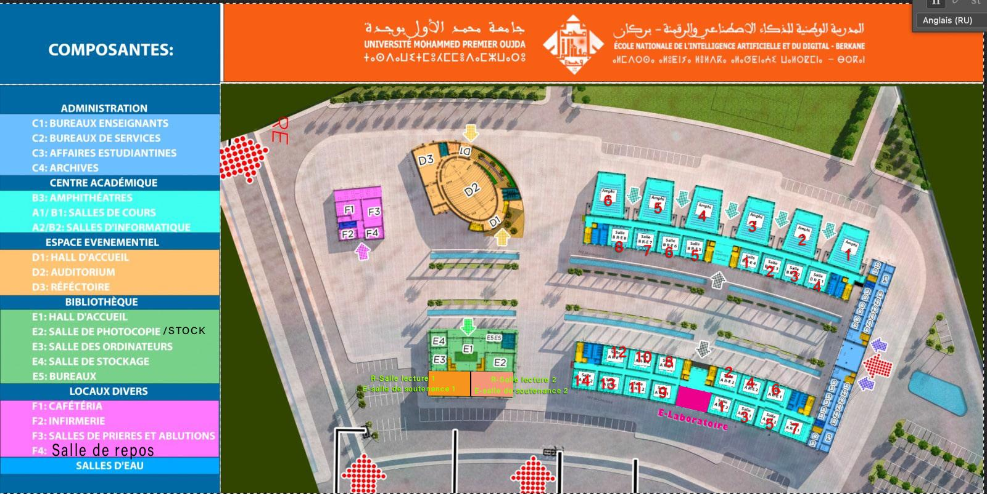
- Services étudiants :
  - Transport (lignes de bus, horaires).
  - Cafétéria (horaires, menus).
  - Infirmerie (localisation, disponibilité du personnel).
  - Logement étudiant (procédures de demande, coûts).

5. Admission et inscriptions
- Conditions d’admission :
  - Critères par formation (notes, concours, entretiens).
  - Dates limites de candidature et documents requis.
- Frais de scolarité :
  - Coûts par programme, modes de paiement, bourses.

6. Règlements et ressources étudiants
- Règlement intérieur :
  - Règles sur l’assiduité, tenue vestimentaire, plagiat, sanctions disciplinaires.
- FAQ étudiante :
  - Questions courantes (ex. : "Comment obtenir une attestation de scolarité ?").
- Outils numériques :
  - Liens vers les plateformes (Moodle), bibliothèque en ligne, support informatique.

7. Exigences techniques
- Accès aux systèmes :
  - API ou bases de données (ex. : système de gestion des étudiants).
  - Protocoles de connexion (LDAP/SSO pour les comptes étudiants).
- Identité visuelle :
  - Logo de l’école, codes couleurs, charte graphique.

8. Conformité juridique
- RGPD :
  - Politique de confidentialité pour la gestion des données utilisateurs.
- Autorisations :
  - Approbations signées pour l’utilisation du logo et du contenu officiel.

9. Support multilingue
- Contenu traduit en français, arabe et anglais (admission, FAQ).

10. Politiques juridiques et disciplinaires
A. Procédures disciplinaires
- Cas d’infractions :
  - Harcèlement, plagiat, fraude aux examens, vandalisme.
  - Procédure : Signalement → Enquête → Sanctions (avertissement, suspension, exclusion).
- Sanctions pour enseignants/staff :
  - Recours en cas de manquement professionnel (négligence, discrimination).
B. Signalement et protection
- Canaux de signalement :
  - Plateforme anonyme ou médiateur de l’école.
  - Cellule d’écoute (violences, discriminations).
- Protection des victimes :
  - Mesures d’urgence (soutien psychologique, collaboration avec la police).
C. Références légales
- Code de l’éducation marocain, Loi 103-13 (violences faites aux femmes).
- Règlement intérieur officiel (à fournir en PDF).
D. Exemples de sanctions
- Niveau 1 : Avertissement écrit.
- Niveau 2 : Suspension temporaire.
- Niveau 3 : Exclusion définitive.

